**讨论**

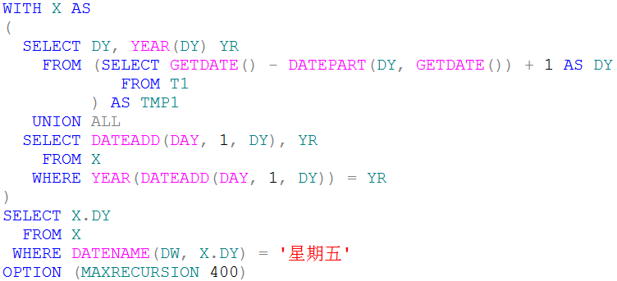

要获得当前年的所有星期五，必须能返回当前年的每一天。首先，使用DATEPART函数得到当前年的第一天，然后从当前日期中减去由DATEPART(DY, GETDATE())返回的值，再加1，就能得到当前年的第一天：

C:\Users\cuiyh\AppData\Roaming\Tencent\Users\247476657\QQ\WinTemp\RichOle\~0O(8~BPU8VD64V65}$6U0J.png

C:\Users\cuiyh\AppData\Roaming\Tencent\Users\247476657\QQ\WinTemp\RichOle\7866J{U}{LON{LJ6}1UC84Y.png

获取了当前年的第一天之后，使用WITH子句和DATEADD函数，给当前年的第一天重复加1天，直到超出当前年为止，其结果集就是当前年的每一天（下面列出了由递归CTE返回的部分行）：

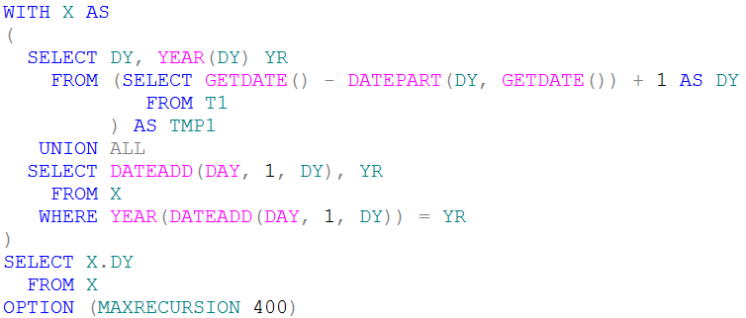

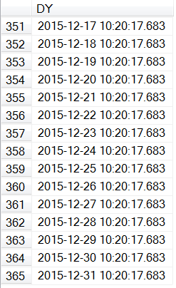

最后，使用DATENAME函数保留属于星期五的那些行。要保证这种解决方案正确运行，MAXRECURSION至少要设置为366。